SOLICITUD DE CONTRATACIÓN

FECHA: 30 de noviembre de 2020

DE: Maria Elicenia Quintero Cardona

PARA: Comité de Contratación
ASUNTO: Solicitud de contratación

Objeto: Prestación del Servicio Integral de Aseo y cafetería para las diferentes sedes del Servicio Nacional de Aprendizaje (SENA Regional Antioquia)

JUSTIFICACION:

El Servicio Nacional de Aprendizaje - SENA, es un establecimiento público del orden nacional adscrito al Ministerio del Trabajo, encargado de cumplir la función que corresponde al Estado de invertir en el desarrollo social y técnico de los trabajadores colombianos, ofreciendo y ejecutando la formación profesional integral, para la incorporación y el desarrollo de las personas en actividades productivas que contribuyan al desarrollo social, económico y tecnológico del país, como lo establece la Ley 119 de 1994.

La Regional Antioquia, dentro del desarrollo de los diferentes procesos estratégicos, de soporte y misionales, requiere adelantar gestiones administrativas, en donde es fundamental contar con diferentes insumos para coadyuvar al funcionamiento de los ambientes laborales.

Bajo este orden de ideas, El Servicio Nacional de Aprendizaje - SENA, en aras de garantizar el cumplimiento de sus funciones, debe ofrecer tanto a la ciudadanía como a sus funcionarios, los servicios básicos de aseo, cafetería y servicios generales en sus instalaciones, que coadyuven al normal desarrollo de las actividades propias del día a día, entre ellas: Prestación del servicio de aseo, higiene, limpieza y mantenimiento en las diferentes sedes.


La contratación de una firma especializada en la prestación de servicios generales de aseo, cafetería y mantenimientos, le permite a la Entidad concentrar esfuerzos en sus objetivos misionales, además de constituirse en un medio para reducir los costos, dejando que la empresa a contratar se ocupe de la administración y operación de los servicios generales, obteniendo las siguientes ventajas: El número de operarios se puede incrementar o reducir de manera inmediata acorde a las necesidades de la entidad. No se requieren grandes espacios de almacenamiento para elementos de consumo, porque los mismos son suministrados de manera periódica por el contratista. No se requiere inversión en equipos de limpieza porque los mismos son suministrados por el contratista, quien además debe garantizar el mantenimiento y/o la reposición de los mismos cuando fallen.

Expuesto lo anterior se hace relevante la contratación de la adquisición del servicio integral de aseo y cafetería, en aras de garantizar la oportuna y eficiente operación y coadyuvar al cumplimiento de los objetivos trazados por la Regional

Para estos efectos, el día 11 de noviembre se recibió de la Sede Nacional la Circular 1-4040 del 2020 por medio de la cual se imparten las orientaciones y se establecen las directrices para la contratación del servicio de aseo y cafetería bajo el Acuerdo Marco de Precios de Colombia Compra Eficiente III (se adjunta a esta solicitud), y en cumplimiento de esta disposición se procede desde la Regional a establecer los requerimientos de personal e insumos necesarios para la adecuada prestación del servicio.

Para esta contratación de acuerdo con las indicaciones de la circular mencionada anteriormente, se procedió con la identificación del personal y los insumos de aseo y cafetería de acuerdo con los perfiles y el listado autorizados en este comunicado, con una proyección desde diciembre de 2020 hasta junio de 2022.

Para esta contratación se cuenta con la disponibilidad presupuestal y las debidas autorizaciones de vigencias futuras para el proceso.

Atendiendo las orientaciones de la Sede Nacional Colombia se debe recurrir para esta contratación con el proceso de Licitación adelantado por Compra Eficiente No. CCENEG-021-1-2019 con el cual se suscribe el “Acuerdo Marco de Precios para la contratación del Servicio Integral de Aseo y Cafetería III”,

DESCRIPCIÓN DEL OBJETO DEL CONTRATO A CELEBRAR

OBJETO: 5_715 Prestar el servicio integral de aseo y cafetería para las diferentes sedes del Servicio Nacional de Aprendizaje (Regional Antioquia).

Los requerimientos para la Entidad son los siguientes, para lo cual se realizó precotización en el simulador de la Tienda Virtual del Estado Colombiano con los siguientes resultados:

En relación con los bienes de aseo y cafetería se ha realizado una proyección de los consumos mensuales por un valor de 89.267.772.oo de acuerdo con la lista de productos autorizados.

Para la contratación la Regional cuenta con un presupuesto hasta por un valor total de OCHO MIL OCHOCIENTOS OCHENTA MILLONES SESENTA Y DOS MIL CIENTO SESENTA Y OCHO PESOS CON CINCUENTA Y CINCO CENTAVOS ($8.880.062.168,55), INCLUIDO IVA y todos los costos directos e indirectos, y en general cualquier tipo de erogación tributaria, que se genere con la presente contratación, bien sea que deba cancelarse directamente por el contratista o bien ser deducido por el contratante. Los cuáles serán distribuidos por vigencias así:

- Año 2020: DOSCIENTOS CUARENTA Y SIETE MILLONES DOSCIENTOS CUARENTA Y TRES MIL TRESCIENTOS NOVENTA Y DOS PESOS CON NOVENTA Y TRES CENTAVOS ($247.243.392,93) amparados según Certificado de Disponibilidad Presupuestal No 39720 del 2020.

- Año 2021: CINCO MIL SEISCIENTOS OCHENTA Y SEIS MILLONES CIENTO CINCUENTA Y SIETE MIL DOSCIENTOS NOVENTA Y SEIS PESOS CON TREINTA Y SEIS CENTAVOS ($5.686.157.296,36), amparados según Certificado de Disponibilidad Presupuestal No 39720 del 2020, con objeto “ASEO Y CAFETERIA APALANCAR VIGENCIAS FUTURAS. COMUNICADO 9-2020-041698.”

- Año 2022: DOS MIL NOVECIENTOS CUARENTA Y SEIS MILLONES SEISCIENTOS SESENTA Y UN MIL CUATROCIENTOS OCHENTA PESOS CON VEINTISEIS CENTAVOS ($2.946.661.480,26), amparados según Certificado de Disponibilidad Presupuestal No 39720 del 2020, con objeto “ASEO Y CAFETERIA APALANCAR VIGENCIAS FUTURAS. COMUNICADO 9-2020-041698.”

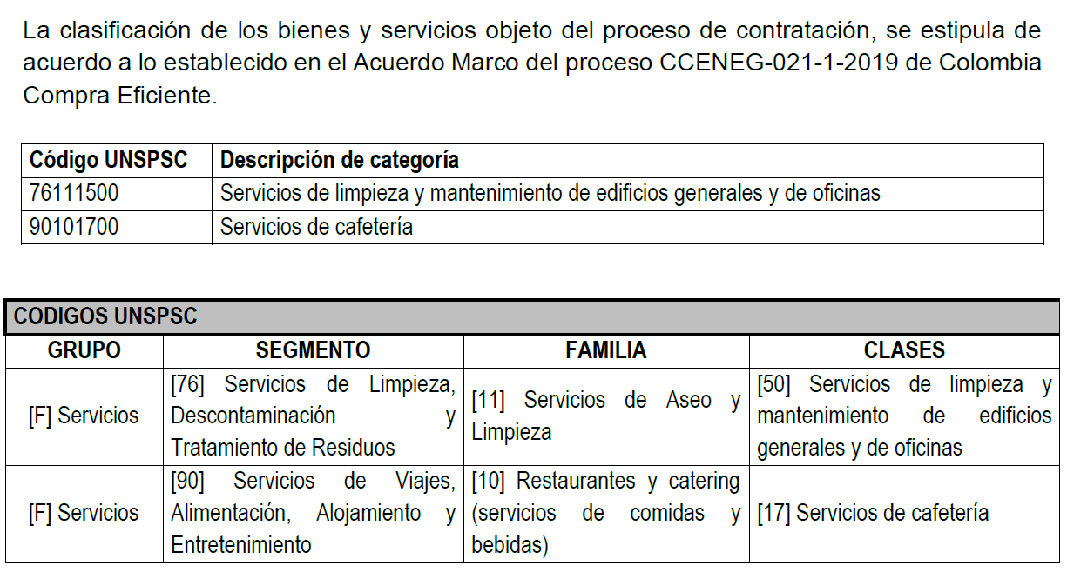

Este servicio se encuentra previsto en: Plan de Compras SI x NO
Otro (Cuál?) Ninguno

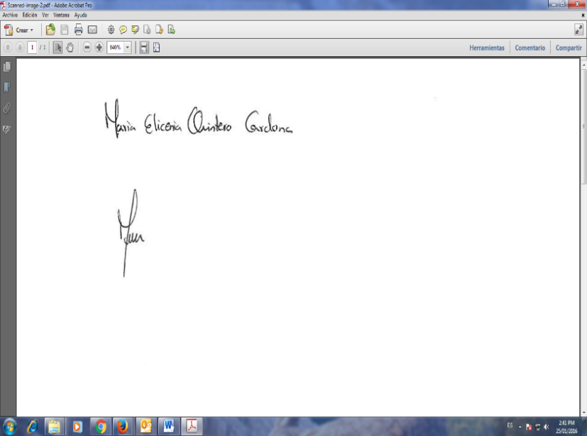

FIRMA SOLICITANTE
NOMBRE DEL RESPONSABLE: Maria Elicenia Quintero Cardona
Coordinadora de Grupo de Apoyo Administrativo Mixto
Despacho Regional Antioquia

Nota: Se adjunta Circular No. 01-3-2020-000197 del 11/11/2020 por medio de la cual se establecen las Directrices para la contratación de aseo y cafetería bajo el Acuerdo Marco de Precios de Colombia Compra Eficiente III.

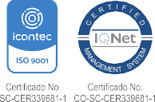

Dirección Regional Antioquia
GD-F-011 V.05

Calle 51 No. 57 – 70 Piso 11 – Medellin - PBX (57 4) 57
60000

